VENNSKAPSPLAN
Vinnes barnehage SA
«Trygge barn med tro på egne evner»
Alle barn har behov for å høre til fellesskapet, og behov for å kjenne seg som en betydningsfull deltaker i fellesskapet.

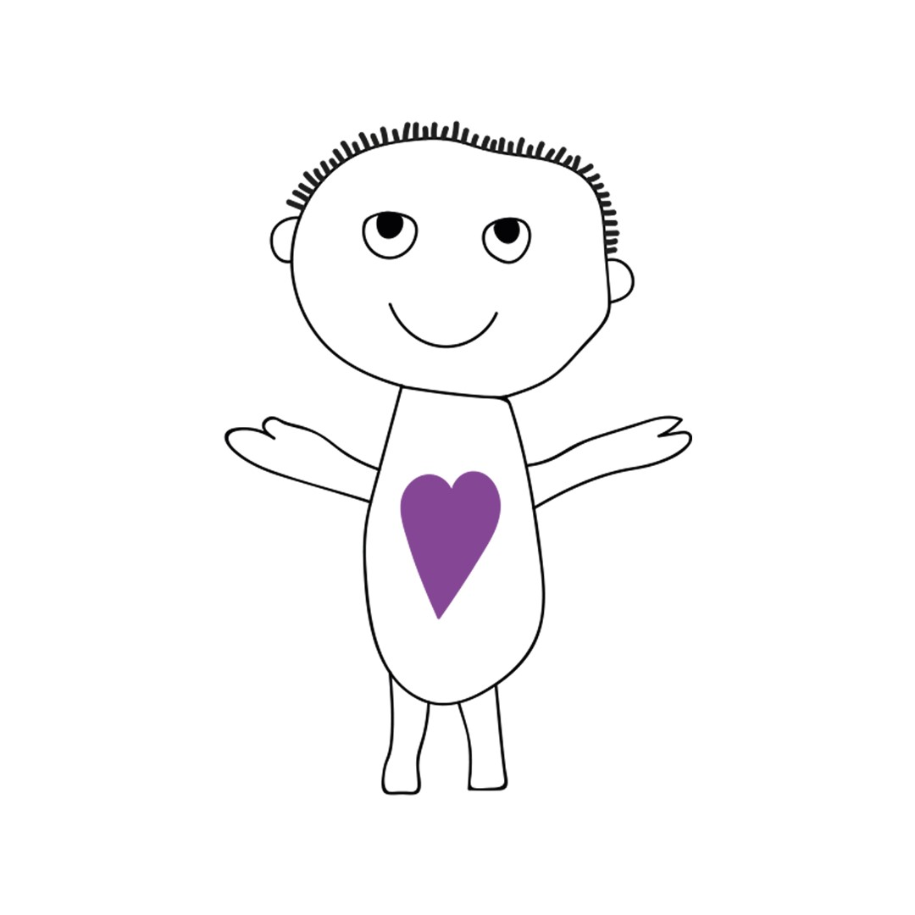

Bygget på barnehagelovens § 41,42 og 43
Barnehagen skal ikke godta krenkelser som for eksempel utestenging, mobbing, vold, diskriminering og trakassering. Alle som arbeider i barnehagen, skal gripe inn når et barn utsettes for slike krenkelser.

- Barns trivsel er de voksnes ansvar

Både personalet og foreldrene har ansvar. Et barn som samhandler godt med andre, kan tilpasse seg fellesskapet og være en synlig deltaker som hevder sin plass på en god måte. Det dreiser seg om å ta hensyn til andre, vise omsorg, dele og hjelpe hverandre. (Prososiale handlinger)

Mål
- Alle barn skal oppleve at de har lekevenner i barnehagen.
- Alle barn skal erfare samarbeid og å bygge relasjoner i små og store lekegrupper.
- Alle barn skal trives i Vinnes barnehage, og ha et godt og trygt miljø med varme og omsorgsfulle voksenpersoner.
- Alle barn skal hjelpes på vei til å ha en sunn selvfølelse – de som har det bra med seg selv, har det bra sammen med andre.

Forebyggende tiltak
- Vi har aktiviteter som gir gode opplevelser i et felleskap.
- Leser barnebøker med tema vennskap, synger vennskapssanger og lager vennskaps ring.
- Samtaler med barna om respekt for hverandre, toleranse og likeverd.
- Samtaler med barna om følelser. Lære barn å sette ord på egne følelser.
- Snakke med barna om empati – se andres følelser.
- Samtale med barna om hvordan vi skal være mot hverandre.
- Vi har lekegrupper.
- Vi deler barna på avdelingen i mindre grupper. Gruppene varierer slik at barna får muligheten til å bli kjent med flere barn.
- Vi tilrettelegger for lek og vennskap på tvers av avdelingene.
- Vi lærer barna å dele på lekene. Det å dele leker er en grunnleggende vennskapsferdighet.
- Det kan være nødvendig at personalet går inn i leken for å gi nye ideer til tema og forebygge uheldige samspillsmønstre.
- Vi lærer barna / gir barna erfaring i å løse konflikter.
- Vi snakker med barna om utestenging av andre barn i leken.

5 om dagen for barns trivsel
- Gi alle barn ros og anerkjennelse
- Ta hvert enkelt barn på alvor
- Vær til stede i barns hverdag
- Snakk med og lytt til barn
- Vis omsorg og glede

Personalet skal
- Personalet skal følge med på hvordan barna har det i barnehagen.
- Personalet skal ha nulltoleranse for krenkelser, utestenging, vold og mobbing.
- Personalet skal se, høre og verdsette alle barn for den de er.
- Personalet skal være til stede der barna er.
- Personalet skal ha kunnskap om barn, barns lek og utestenging/mobbing/ trusler for å tilrettelegge for et godt psykososialt miljø for barna.
- Personalet skal sikre at barna har et trygt godt barnehagemiljø
- Barns medvirkning
- Til barns beste
I forhold til foreldrene
- Vi lytter og tar foreldrene på alvor når de vil snakke med oss eks hvis barnet mistrives i barnehagen.
- Vi snakker med foreldrene på foreldremøte om ikke å utelate noen barn eks i bursdager / være med hjem.
- Vi tar kontakt med foreldrene hvis vi observerer at deres barn blir utelatt / er den som utelater i leken.
- Vi tar kontakt med foreldrene hvis vi observerer at barnet deres utestenger, trakasserer og kommer med trusler mot andre barn.
I personalgruppen
- Når vi observerer utestenging /mobbing / diskriminering skal vi umiddelbart sette inn tiltak Jf barnehageloven § 41.
- Vennskap, utestenging i leken, mobbing, trusler og diskriminering er tema på avdelingsmøter, pedagogiske ledermøter, personalmøter og planleggingsdager.
- Vi tilegner oss ny kunnskap / forskning om dette.
- Vi skal ha klare og forståelige grenser for akseptabel oppførsel. Vi kan ikke ha samme forventninger til alle barn, vi må veilede og rettlede barnet utfra barnets forutsetning.
- Vi skal være beviste i vår kommunikasjon med barn – vi har eget skriv på hvordan vi kommuniserer med barn.

- Personalet skal se etter:
- Om et barn ofte blir utsatt for sårende bemerkninger.
- Om et barn gjentatte ganger blir gjort narr av og ydmyket. Både verbalt og med blikk / kroppsspråk.
- Domineres av andre, og dette er et mønster.
- Blir dyttet, slått sparket uten å kunne forsvare seg.
- Har sår eller ødelagte klær uten å kunne forklare hvorfor.
- Blir utestengt fra leken.
- Ofte den siste som blir valgt i gruppeleken.
- Stadig holder seg til en voksen i utetiden.
- Virker skremt og usikker.
- Vegrer seg for å komme i barnehagen.
- Får trusler fra andre barn: du får ikke komme i min bursdag, jeg skal drepe mammaen’ din
- Vi skal diskutere: hvordan påvirker de ansattes adferd det psykososiale barnehagemiljøet.
- Hva kan jeg gjøre for at det er til det beste for barna?

5 om dagen for barns rett til medvirkning
Barns rett til å bli hørt (Barnekonvensjonen artikkel 12, Barnehageloven §§3 og 42-4)
- Vi skal ha tid til samtaler med barna
- Alle barn skal bli lyttet til og anerkjent for sine meninger
- Alle barn skal få muligheten til å uttale seg om sin hverdag i barnehagen
- Vi skal motivere barna til å komme med ønsker og forslag. De skal oppleve at de de sier er verdifullt og viktig ved at personalet gir de positive tilbakemeldinger.
- Barnas synspunkter skal tillegges vekt i samsvar med alder og modenhet.

Prosedyre for hva vi gjør når et barn ikke trives i Vinnes barnehage SA
Dette gjelder når vi observerer at et barn ikke trives, og når vi får tilbakemelding fra foreldre/ foresatte om at barnet ikke trives.

- Barnet skal umiddelbart få en kontaktperson på avdelingen som skal følge opp barnet i lek og hverdagssituasjoner.
- Pedagogisk leder har ansvaret for å sette av tid til samtale med foreldrene innen 1 uke.
- Pedagogisk leder må observere barnet systematisk og skrive ned sine observasjoner.
- Pedagogisk leder har ansvaret for å diskutere med personalet på sin avdeling slik at de også kan observere barnet.
- Pedagogisk leder har ansvaret for å diskutere med de andre fagpersonene på ledermøte.
- Pedagogisk leder og foreldre blir enig om tiltak hjemme og i barnehagen.
- Hvis det ikke blir en endring innen 4 – uker må det settes inn nye tiltak.
- Pedagogisk leder har ansvaret for å informere foreldrene / foresatte underveis.
- Hvis barnet ikke finner seg til rette etter iverksatt tiltak, må vi i samarbeid med foreldre / foresatte vurdere bytte av avdeling.
- Pedagogisk leder og daglig leder har ansvaret for denne prosedyre.

Hvordan hjelpe barn å løse konflikter
Vi sier «STOPP» hvis en adferd må stoppes med en gang – eks hvis vi ser et barn som er i ferd med å slå/sparke/dytte.
I andre situasjoner må vi se an situasjonen og gi barna tid til å løse konflikten selv, mens vi er an aktiv observatør.
Fase 1 Klargjøring av problemet:
Målet er at barna skal få hjelp til å beskrive og sette ord på konflikten. Viktig at vi setter oss ned og er på samme høyde som barna. Vi må LYTTE og møte barna med omsorg og vennlig kroppsspråk. Når vi er i samme øyehøyde viser vi anerkjennelse, og viser at vi hører og forstår barna.
Fase 2 Forslag til løsning:
Målet er at barna skal få hjelp til å finne løsninger. Alle involverte må bli hørt.
Alle forslag til løsning skal vurderes. Er de rettferdige? Vil de fungere?
Fase 3. Valg av løsning:
Når løsningen er valgt må alle love å holde sin del av avtalen.
Fase 4. Oppfølging / evaluering:
Her er det viktig å følge opp de barna som har vært i konflikten. Ser vi at leken fortsetter? Og at avtaler holdes?
Viktig at alle barn får snakketid og lyttetid.
Gi masse ros og positive tilbakemeldinger når barna følger avtalen og leken fortsetter.
Gi barna en tommel opp 😊

AKTIVITETSPLIKT når personalet får kjennskap til / observerer
krenkelser, mobbing, utestenging og vold mot barn av andre barn
Hva skal gjøres | Tiltak iverksettes straks | Dato | Ansvarlig
- Følge med | Jevnlig observasjon  Ta opp på avdelingen  Jevnlige samtaler med barna  Kontakte barnas hjem  Fordele ansvar for hvem skal gjøre hva  Gi barnet en kontaktperson inne på avdelingen
- Melde fra | Til styrer  Til andre som jobber direkte med barnet  I alvorlige tilfeller skal det meldes til eier
- Undersøke | Hvor?  Når?  Med hvem?  Hva skjer?  Bruk også kontekstmodellen
- Tiltak  Vi skal skrive en tiltaksplan = aktivitetsplikt | Det skal skrives en tiltaksplan som inneholder:  Navnet på avdeling  Dato  Plan nr  Problembeskrivelse  Mål  Tiltak  Ansvarlig  Tidsperspektiv  Evaluering

§ 43 i barnehageloven. Skjerpet aktivitesplikt dersom en som arbeider i barnehagen krenker barn.
Dersom en som arbeider i barnehagen, får mistanke om eller kjennskap til at en annen som arbeider i barnehagen, krenker et barn med for eksempel utestenging, mobbing, vold, diskriminering eller trakassering skal vedkommende straks melde fra til daglig leder. Daglig leder melder fra til eier.
Hvis daglig leder krenker et barn med for eksempel utestenging, mobbing, vold, diskriminering eller trakassering skal vedkommende straks melde fra til sin nærmeste pedagogiske leder og til eier.
Disse sakene vil da bli behandlet som en disiplinær sak.
Les også : www.udir.no/nullmobbing Barnehageloven, Rammeplan

